
TELLIJA: | Elektrilevi OÜ |  | TÖÖPROJEKT
 | EPP-900097
 | IP6951
Mõniste-Vana-Roosa fiidri rek. etapp II,
Rõuge vald, Võrumaa
Kontrollija: |  | Kaupo Maaten
 |  | Tel. 512 7053
 |  | E-post: K.Maaten@leonhard-weiss.com
Projekteerija: |  | Aap Erik
 |  | Tel. 53 090 199
 |  | E-post: A.Erik@leonhard-weiss.com
Nr |  |  |  | IP6071
 |  |  |  | IP6069
Võru
2024

Asukoht
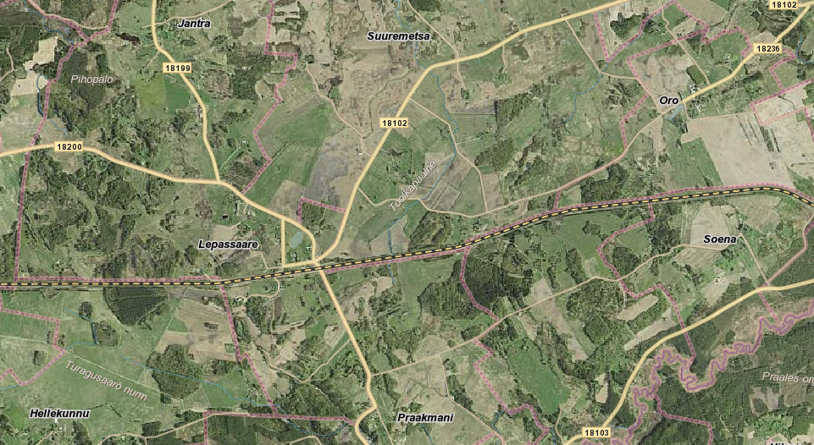
Joonis 1.1. Objekti asukoht Võrumaal.

Seletuskiri

Üldosa
Käesoleva projektiga on lahendatud Lepassaare I alajaama madalpingevõrgu rekonstrueerimine Suuremetsa külas, Võru vallas, Võrumaal. Toitealajaam Lepassaare 35/20/10 kV, fiider: Vastseliina.
Kaabli- ja õhuliinitrasside projekteeritud (trassi)pikkused selguvad töömahtude tabelist ja asendiplaanilt, arvutuslikud pikkused (koos varuga) on esitatud asendiplaani joonistel, elektriskeemidel ja spetsifikatsioonis.
Projekteerimistöö aluseks on OÜ Elektrilevi lähteülesanne (lisa 1). Projekti koostamisel on aluseks võetud OÜ Elektrilevi „Nõuded elektrivarustuse projektidele“, „Ehitusseadus“, „Elektriohutusseadus” ning õigusaktid ja standardid:
- EVS-EN 61140:2016 Kaitse elektrilöögi eest. Ühisnõuded paigaldistele ja seadmetele;
- EVS-HD 60364-4-41:2017 Madalpingelised elektripaigaldised;
- EVS-HD 60364-4-43:2010 Ehitiste elektripaigaldised. Osa 4-43: Kaitseviisid. Liigvoolukaitse;
- EVS-HD 60364-4-443:2016 Ehitiste elektripaigaldised;
- EVS-HD 60364-5-54:2011 Madalpingelised elektripaigaldised;
- EVS-EN 50110-1:2013 Elektripaigaldiste käit;
- EVS-EN 50522:2010 “Tugevvoolupaigaldised nimivahelduvpingega üle 1kV”.
- EVS-EN 50341-1:2013 „Elektriõhuliinid vahelduvpingega üle 1 kV. Osa 1: Üldnõuded.“
- EVS-EN 50341-20:2015 „Elektriõhuliinid vahelduvpingega üle 1 kV. Osa 2-20: Eesti siseriiklikud erinõuded.“
- P339 „0,4 – 20 kV võrgustandard – 20 kV õhuliinid“
- J3198 „Juhend olemasolevate keskpingeõhuliinide rekonstrueerimisel kaetud juhtmete kasutamiseks ja objektide valikusk“
- J3301 „20 kV õhuliinide täpsustavad nõuded projekteerimiseks“

Mastide tugevusarvutuste algandmetena on kasutatud juhendis J3301 esitatud väärtuseid.
Seitse päeva enne liiniehitustööde algust on ehitajal kohustus võtta ühendust kinnistute valdajatega, teavitades neid tööde teostamisest nende maaüksusel ning arvestama nende tingimuste ja nõudmistega. Tööd teostatakse Elektrilevi OÜ Võru piirkonna varahalduriga kooskõlastatult, teavitatakse käidukorraldajat ja projektijuhti. Meetmed ohutuks tööks elektriseadmetel ja nende kaitsetsoonis määrata kindlaks tööjuhatuse koosolekul enne tööde alustamist. Ehitustöödel tekkinud küsimused ja probleemid, mida pole kajastatud käesolevas projektis või on ebaselged, lahendatakse töö käigus kooskõlastatult projekteerija ja tellijaga.

Tööd teostada vastavalt Eesti Vabariigis kehtivatele normatiividele ja seadustele ning kinni pidada töötervishoiu, tööohutuse ja elektriohutuse nõuetest. Järgida häid töötegemise tavasid.

NB! Tööd toimuvad järgmiste riigimaanteede kinnistutel ja kaitsevööndites:
- 18102 Orava-Lepassaare tee kaitsevööndis km. 9,96

NB! Tööd toimuvad järgmiste maaparandussüsteemide aladel ja kaitsevööndites:
- Jantra-Suuremetsa (MS kood/ehitise kood 2100150010060/001)

Tehniline lahendus
Lepassaare I alajaam asendatakse uue mastalajaamaga, madalpinge õhuliinil asendatakse paljasjuhe rippkeerdkaabliga.

KP õhuliin
Asendada Lepassaare I haruliini mast 1 uue toega puitmastiga. Olemasolev mast on betoonist A-künamast. Mastil olev lüliti on amortiseerunud ning demonteerida.

MP liinid ja kilbid
Lepassaare I F3 õhuliinil asendada paljasjuhtmeline õhuliin 2xA-25 kogu ulatuses rippkeerdkaabliga EX4x70. Asendiplaanil osutatud mastid asendada uute puitpostidega, osutatud mastid õiguda.

Tabel 2.1 Madalpinge mastide tarvikud

Alajaam
Lepassaare I haruliini uuele mastile nr. 1 komplekteerida uus mastalajaam AJ15751. Alajaam komplekteerida uue trafoga, fiidrikaitsmena kasutada madalpinge mastilülitit. Bilansiarvesti vajadus puudub, kontsentraatorit ei ole praeguses alajaamas.

Maandamine ja maanduspaigaldised
Lähtuvalt mahtuvuslikust maaühendusvoolust 10 A oleks alajaamade vajalik maandustakistus
< 5,0 oomi. Lähtuvalt Elektrilevi normdokumentidest tagada alajaama resulteeriv maandustakistus <4 oomi. Maanduri kiired ehitada piki kaablitrasse. Maanduri ehitamisel on soovitav kasutada 4-5 m pikkusi varrasmaandureid, mis ühendada omavahel vaskjuhtmega Cu25. Maandusvarraste vahekaugus peab olema vähemalt kahekordne varda pikkus. Ümber alajaama 1 m kaugusele ja 0,3 m sügavusele ning 2 m kaugusele ja 0,5 m sügavusele rajada potentsiaaliühtlusti vaskjuhtmega Cu25. Maandusseadme erinevad kiired ja potentsiaaliühtlusti ühendada peamaanduslatile eraldi. Maa sees olevad maandusseadme ühendused teha keevitamisega või pressliidetena.
Madalpinge õhuliini mastide nõutud maandustakistus on kuni 100 oomi. Õhuliini mastide 5 ja 6 maandustakistus kontrollida, vajadusel täiustada. Mastidele 2, 15, 25, 29 ja 39 ehitada kordusmaandused.

Tähistused
Tähistuste paigaldamisel pidada kinni kehtiva dokumendi P346 - (0,4…20) kV võrgustandardi osa nr 10 “Identifitseerimine ja tähistamine” nõuetest.
Tähistada iga 1kV masti juures õhuliini juhe 1kV märkesildiga

Demontaaž
Tabel 2.2. Demonteeritav ja tagastuv materjal.
Nr | Nimetus | Kõlblikkus | MÜ | Kogus
1 | MP betoonpost | utiil | tk | 1
2 | MP puitpost | utiil | tk | 11
3 | MP puittugi | utiil | tk | 1
4 | KP betoonpost | utiil | tk | 1
5 | KP betoontugi | utiil | tk | 1
6 | Komplektalajaam KTP | utiil | kmpl | 1
7 | Trafo | utiil | tk | 1
8 | KTP alajaama betoonalused | utiil | kmpl | 1
9 | puitjalandid | utiil | tk | 2
10 | Lahklüliti | utiil | kmpl | 1
11 | Raudkonstruktsioonid | utiil | kg | 30
12 | Alumiinium | utiil | kg | 260

Demonteerida AJ Lepassaare I juurest tühjad puitjalandid. Demonteerida ka tühjaks jääv madalpinge õhuliini betoonmast.
Utiliseerimine korraldada läbi utiliseerimist teostavate ettevõtete vastavalt juhendile Mittevajaliku vara ja tagastuvate elektriseadmete käsitlemise protseduur (J3106) ning utiliseeritav ja tagastuv materjal dokumenteerida vastavalt Elektrilevi OÜ poolt kehtestatud korrale.

Taastamine
Ehitus- ja demonteerimistööde käigus tekkinud kahjustuste ulatus sõltub ehitusajast. Ehitajal lasub kohustus taastada tööde käigus kahjustada saanud pinnas, siluda ja täita mehhanismide poolt tekitatud jäljed ning demonteeritud liini mastiaugud, samuti vajunud pinnasega kaablitrass. Kõlvikult koristada tööde käigus tekkinud ehitusjäätmed ja muu ehituspraht (traadi jupid, RB tükid vms.). Rööbaste tekitamisel tööde käigus tuleb need pärast töid siluda.

NB! Maaparandussüsteemi asukoht teha kindlaks tööde käigus, kutsuda vajadusel kohale ka Põllumajandus- ja Toiduameti vastava piirkonna esinduse maaparanduse peaspetsialist. Asendiplaanil toodud trasside asukohad on orienteeruvad ja informatiivsed, kuna täpsed teostusjoonised puuduvad. Ehitustööde käigus vigastatud maaparandussüsteemi drenaažitorud kaevata lahti ja vahetada välja sama siseläbimõõduga plasttorude vastu, ühenduskohad katta geotekstiiliga.
Vajadusel kaasata maaparandusalal tegutsevate ettevõtjate registri (MATER) registreeringuga spetsialist. Tööde käigus tekkinud drenaaži vigastuse parandamisel on vaja koostada teostusjoonis, mis esitatakse vastavalt PTA Võru keskusele.
Drenaaži vahetus läheduse teostada kaevetööd käsitsi.
- Drenaažitorustikku ei tohi paigaldada kaevikusse kogunenud vette.
- Drenaažitorustiku kattemulla paksus peab olema vähemalt 15 cm, kivise pinnase puhul vähemalt 20 cm.
- Drenaažitorustiku ühenduste tegemisel kasutatakse ühendusdetaile või rajatakse kattematerjaliga kaetud ja toestatud ühendused.
- Torustiku kattekonstruktsioon olenevalt pinnase liigist torustiku rajamissügavuses rajatakse kogumiku „Maaparandusrajatiste tüüpjoonised“ joonistel toodud konstruktsiooni kohaselt (vt. KK lisad).
- Kaeviku võib kinni ajada pärast torustiku kontrollimist ja leitud vigade parandamist.
- Kaevikusse paigaldatavast pinnasest eemaldatakse üle 20 cm läbimõõduga kivid.

Ehitustööde dokumenteerimine ja järelevalve
Ehitustööde dokumenteerimisel lähtuda Eesti Vabariigi “Ehitusseadustikust” ja Elektrilevi elektripaigaldise kasutuselevõtu protseduurist. Ehituse järelevalvet teostab elektrivõrgu käidukorraldaja. Kõik kõrvalekalded projektist kooskõlastada tellija ja projekteerijaga ning fikseerida kirjalikult.

Käidujuhend
Käesoleva projekti järgi ehitatavate elektripaigaldiste käidul kasutada Elektrilevi OÜ varem kehtestatud käidujuhendeid.

Spetsifikatsioon
Tabel 8.1. Põhimaterjalide ja seadmete spetsifikatsioon.
¹⁾Materjalide kogused võivad muutuda sõltuvalt pinnasest ja tööde teostamise iseloomust
*On lubatud asendamine ELV poolt heaks kiidetud vähemalt samaväärsete toodetega

JOONISTE LOETELU

Joonis IP6951-1. Asendiplaanid (2 lehel)

